**Консультация для родителей: «Должен ли ребенок иметь карманные деньги?»**

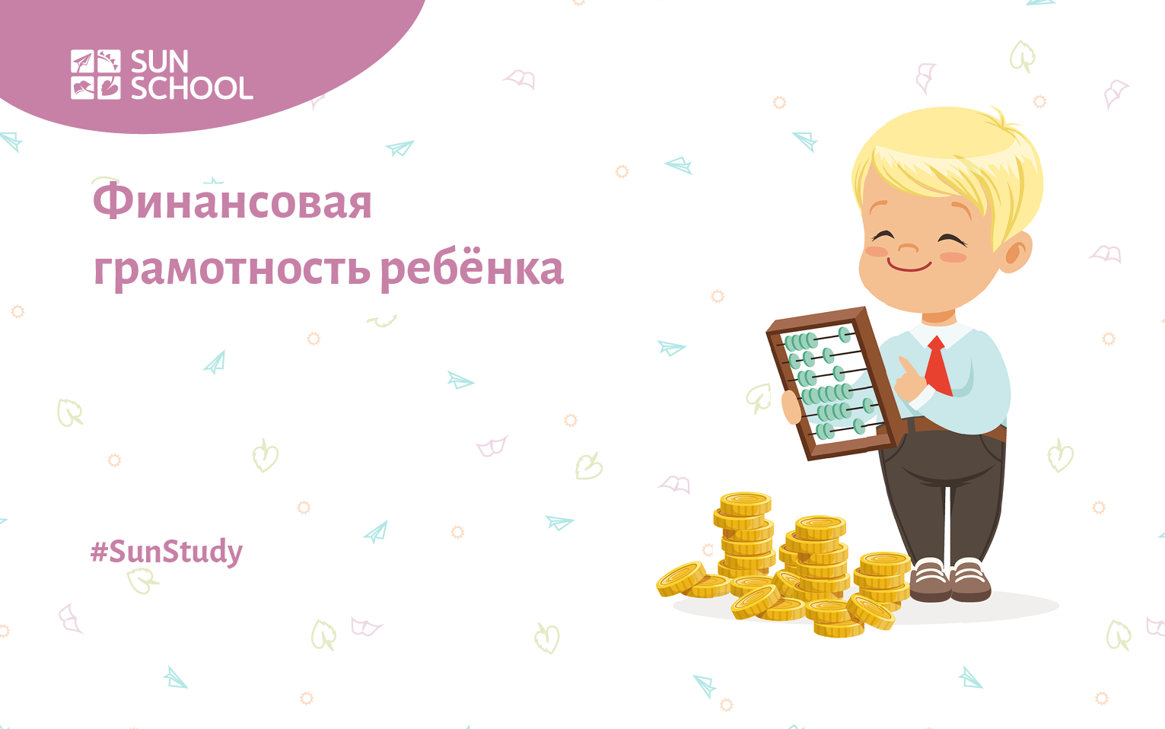

Как научить детей правильно распоряжаться финансами? В разных культурах по-разному относятся к теме **карманных денег у детей.** Где-то не принято выдавать **деньги на карманные расходы,** где-то государство рекомендует **родителям**, когда и сколько нужно давать детям. В России единого подхода нет. Кто-то считает **карманные деньги** баловством и излишеством, кто-то — жизненной необходимостью. Психологи и специалисты по финансам полагают, что при грамотном подходе **карманные деньги становятся для ребенка не развлечением**, а инструментом, который обучит его финансовой грамотности. А этот навык не менее важен для взрослой жизни, чем умение писать, читать и считать.

Гражданский кодекс позволяет совершать мелкие сделки с 6 лет. Мелкие сделки — это покупки на небольшие суммы, каждодневные траты, например на хлеб в булочной. Как правило, к этому возрасту дети уже жаждут самостоятельности: «Мама, ты отойди, как будто я один покупаю». Так что дошкольникам уже можно выдавать небольшие суммы. Как правило, чем **ребенок старше,** тем больше **карманных** денег он получает — и тем выше ответственность за то, как он распоряжается своими средствами.

Размер суммы в первую очередь зависит от доходов и расходов семьи. Возможно, будет разумно поинтересоваться, у **ребенка,** у других **родителей,** у учителя, сколько в среднем выдают его одноклассникам. Важно соблюсти баланс, чтобы **ребенок** не чувствовал себя обделенным, но и не выглядел неуместно богатым на фоне остальных детей

Система финансирования **(*карманные деньги*).**

Главный тезис: «**Карманные деньги – это те средства**, распоряжаться которыми **ребенок** может по своему усмотрению, несмотря иногда и на советы!». Всегда надо помнить, что это не способ поощрения или наказания, а средство развития определенных навыков, своеобразный инструмент – такой же, как нож или вилка (для еды, молоко (для забивания гвоздей, лейка (для поливки цветов).

При выдаче **карманных** денег следует учесть:

- периодичность выдаваемых средств;

- размер (сумма);

- что входит в перечень затрат;

Штрафные санкции.

Размер:

Естественно, чем меньше **ребенок,** тем меньше сумма. Исходить надо из своих возможностей, но поинтересоваться у**ребенка**, какая сумма его бы устроила. Этим определяется его запросы. Если запросы сильно высоки (часто дети, кстати, не очень требовательны, вместе нужно откорректировать их, объяснив, что возможно выделить только определенные средства.

Что входит в перечень затрат или: что **ребенок может и что должен покупать на эти деньги?** Надо напоминать **ребенку чаще,** что **деньги -** это средство для получения чего – то, а не цель сама по себе. Обязательно надо интересоваться, куда потрачены **деньги** или оплачены ли необходимые расходы. Однако нельзя настаивать на полном отчете о личных тратах – надо уважать тайны **ребенка**, его возможные промахи.

Если потратил свои **деньги**«не так»- надо объяснить, как надо и почему именно так. Не надо жалеть **ребенка**, если он не так потратил или обсчитался. Лучшее обсудить, почему так получилось, что он не учел. Посочувствовать: «Ну, что ж…», никогда не предлагать финансовую компенсацию. Ограничиться психологической. Если потерял - никогда не ругать, иначе он будет бояться «связываться с ***деньгами***». Сказать просто, что с вами такое тоже бывало, и не раз.

Система штрафов - это что – то вроде деловой игры, когда убытки хоть и не смертельные, но весьма неприятные. Такая игра может послужить неплохой диагностической процедурой для **ребенка**. Это покажет, насколько он готов к материальной ответственности за свои действия, насколько внимателен, самостоятелен и справедлив к потребностям других.

О том, что существует тесная связь всех сторон воспитания в процессе развития личности, сомнения нет; более того, обоснована и взаимосвязь нравственного, трудового и экономического воспитания. Стержневым в этой взаимосвязи сторон является нравственное воспитание, так как именно оно придает остальным сторонам общественную направленность, наполняет их глубоким личностным смыслом и содержанием.[Хочу такой сайт](https://сайтобразования.рф/)

Инструменты, которые **ребенок** может использовать для накопления

Копилка

Классическая запаянная копилка подходит для маленьких детей, которые только начали получать свои личные **деньги**. Для детей постарше она не очень удобна, потому что невозможно понять, сколько денег в ней уже есть и сколько осталось накопить. Детям так и хочется ее разбить и проверить, сколько же там. Можно вместо копилки завести банку с крышкой и отмечать на ней, сколько накоплено и сколько осталось до цели.

Визуализация

Предложите **ребенку нарисовать то**, на что он хочет накопить, и повесьте рисунок на видное место. Можно прикрепить к рисунку конверт, в котором **ребенок**будет собирать нужную сумму.

Список «Я хочу»

Самый простой список желаний тоже помогает концентрироваться на цели.

Банковская карта или электронный кошелек

Это более продвинутый способ, который подходит для подростка, но завести карту или кошелек придется взрослому. **Ребенок** может следить за своим балансом с помощью приложения на телефоне или запросить его по СМС. Делая накопления, он может видеть, сколько денег уже есть и сколько осталось до цели — а это мотивирует копить дальше.

Памятка «Учим зарабатывать»

Согласитесь, что **ребенок должен понимать**: вы ходите на работу, тратите свое время и силы, зарабатывая средства, чтобы обеспечит семью. Но как это правильно сделать?

Лучше всего – платить **ребенку** за выполнение поручений, не балуя при этом подарки без повода. Если **ребенок привык**, что **родители каждый день** приносят ему подарки, выполняют любую прихоть, во взрослой жизни такому малышу придется трудно. Он ведь знает, что **родители** все купят и решат любую проблему. Зачем тогда работать и напрягаться?

Так что по мере взросления **ребенка** делайте подарки только по поводу (***день рождения***, детские праздники, новый год и т. д.). Если **ребенок** мечтает о какой - то вещи, пусть заработает хотя бы часть средств на нее.

Понятно, что их будут давать **родители**, но отношение к **деньгам** будет более бережное и аккуратное. Заработанные средства чадо уже не потратит на конфеты или жвачки, а будет бережно собирать, например, на коньки и ролики.

